**Цель работы**: освоить общие принципы решения задач методом ветвей и границ, решить задачу о коммивояжере данным методом, сравнить полученное решение задачи с комбинаторным методом перестановок.

**Задание №1**

 Условие задачи коммивояжёра:

$$d_{i,j}= \left[\begin{matrix}INF & 10 & 26 & INF & 5 \\ 5 & INF & 20 & 63 & 79 \\ 7 & 15 & INF & 86 & 54 \\ 23 & 53 & 20 & INF & 15 \\ 88 & 71 & 52 & 18 & INF\end{matrix}\right]$$

**Задание №2**

Приведённая по строкам матрица:

$$d_{i,j}= \left[\begin{matrix}INF & 5 & 21 & INF & 0 \\ 0 & INF & 15 & 58 & 74 \\ 0 & 8 & INF & 79 & 47 \\ 8 & 48 & 5 & INF & 0 \\ 70 & 53 & 34 & 0 & INF\end{matrix}\right]$$

α = 5+5+7+15+18=50;

Полностью приведённая матрица:

$$d_{i,j}= \left[\begin{matrix}INF & 0 & 16 & INF & 0 \\ 0 & INF & 10 & 58 & 74 \\ 0 & 3 & INF & 79 & 47 \\ 8 & 43 & 0 & INF & 0 \\ 70 & 48 & 29 & 0 & INF\end{matrix}\right]$$

β = 0+5+5+0+0=10;

Нижняя граница длины кольцевого маршрута φ = 50 + 10 = 60.

01,2 = 3; 01,5 = 0; 02,1 = 10; 03,1 = 3;

04,3 = 10; 04,5 = 0; 05,4 = 87;

Выбираем максимальное значение и получаем путь из города 5 в 4 и соответственно получим граф:

147

60

В случае если мы идём по маршруту (5, 4) то расстояние будет равно нижней границе кольцевого маршрута, то есть 60, а если не пойдём, то расстояние будет равно 60 + 87 = 147.

Так как меньшее расстояние 60, то мы идём из города 5 в город 4. Следовательно, для дальнейших вычислений вычёркиваем 5 строку и 4 столбец из матрицы и делаем обратный путь (4, 5) равным INF:

1 2 3 5

$$d=\left[\begin{matrix}\begin{matrix}INF & 0 \\ 0 & INF\end{matrix} & \begin{matrix}16 & 0 \\ 10 & 74\end{matrix} \\ \begin{matrix}0 & 3 \\ 8 & 43\end{matrix} & \begin{matrix}INF & 47 \\ 0 & INF\end{matrix}\end{matrix}\right]$$

1

2

3

4

Полученная матрица уже является полностью приведённой, поэтому нижняя граница кольцевого маршрута останется неизменной и равной 60.

01,2 = 3, 01,5 = 47, 02,1 = 10,

03,1 = 3, 04,3 =18.

Выбираем максимальное значение и получаем путь из города 1 в 5 и соответственно получим граф:

60

107

В случае если мы идём по маршруту (1, 5) то расстояние будет равно нижней границе кольцевого маршрута, то есть 60, а если не пойдём, то расстояние будет равно 60 + 47 = 107.

Так как меньшее расстояние 60, то мы идём из города 1 в город 5. Следовательно, для дальнейших вычислений вычёркиваем 1 строку и 5 столбец из матрицы:

1 2 3

$$d_{i,j}= \left[\begin{matrix}0 & INF & 10 \\ 0 & 3 & INF \\ 8 & 43 & 0\end{matrix}\right]$$

2  
3  
4

Данная матрица не является полностью приведённой, поэтому её надо привести по столбцам и соответственно она примет вид:

$$d_{i,j}= \left[\begin{matrix}0 & INF & 2 \\ 0 & 0 & INF \\ 8 & 40 & 0\end{matrix}\right]$$

β = 0 + 3 + 0 = 3;

Следовательно, изменится нижняя граница кольцевого маршрута и соответственно: φ = 60 + 3 = 63.

02,1 = 2, 03,1 = 0, 03,2 = 40; 04,3 = 10;

Выбираем максимальное значение и получаем путь из города 3 в 2 и соответственно получим граф:

63

103

В случае если мы идём по маршруту (3, 2) то расстояние будет равно нижней границе кольцевого маршрута, то есть 63, а если не пойдём, то расстояние будет равно 63 + 40 = 103.

Так как меньшее расстояние 63, то мы идём из города 3 в город 2. Следовательно, для дальнейших вычислений вычёркиваем 3 строку и 2 столбец из матрицы:

$$d_{i,j}= \left[\begin{matrix}0 & INF \\ 0 & 0\end{matrix}\right]$$

После анализа данной матрицы к нашему графу добавятся пути (2, 1) и (4,3). Соответственно минимальное расстояние будет равно 63, и граф будет иметь следующий вид:

63

60

60

103

107

147

Расставим переходы между городами в правильной последовательности и соответственно получим (1, 5), (5, 4), (4, 3), (3, 2), (2, 1).

**Задание №3**

Проверка правильности решения:

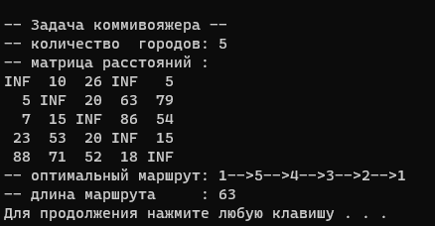

**\*Решение задач коммивояжера с помощью генетического и муравьиного алгоритма:**

Участок кода с реализацией генетического алгоритма:

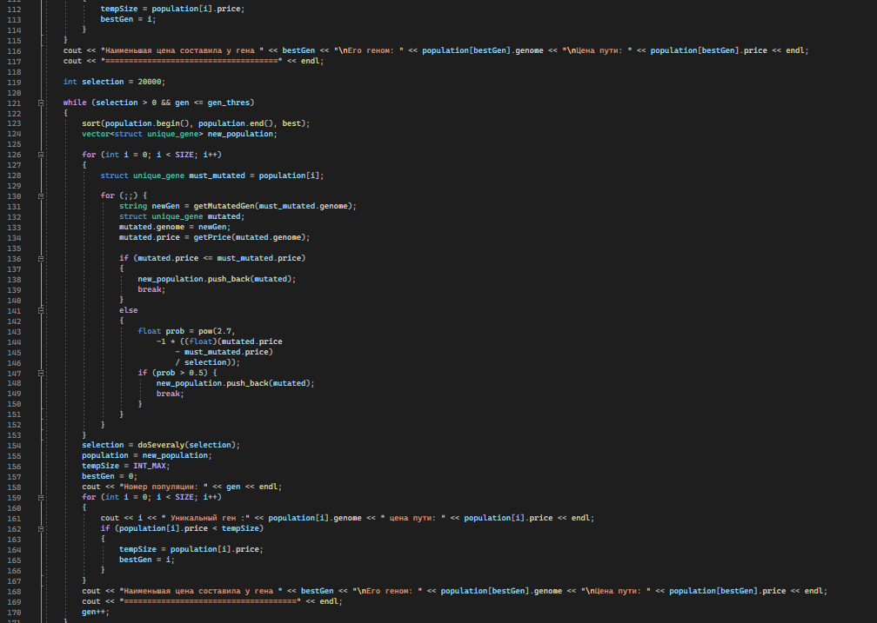

Результат:

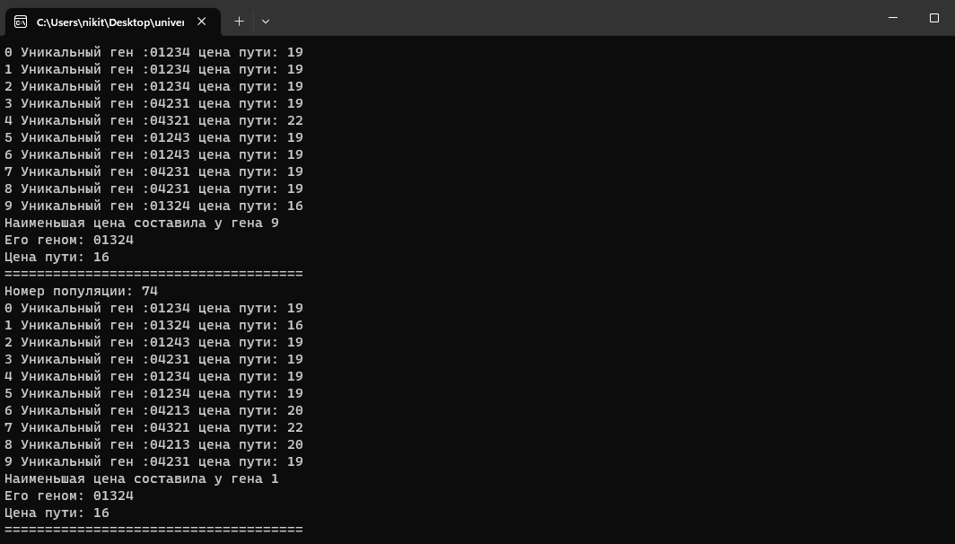

Участок кода с реализацией муравьиного алгоритма:

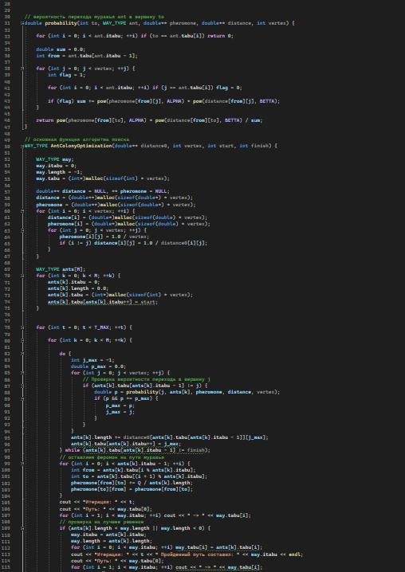

Результат:

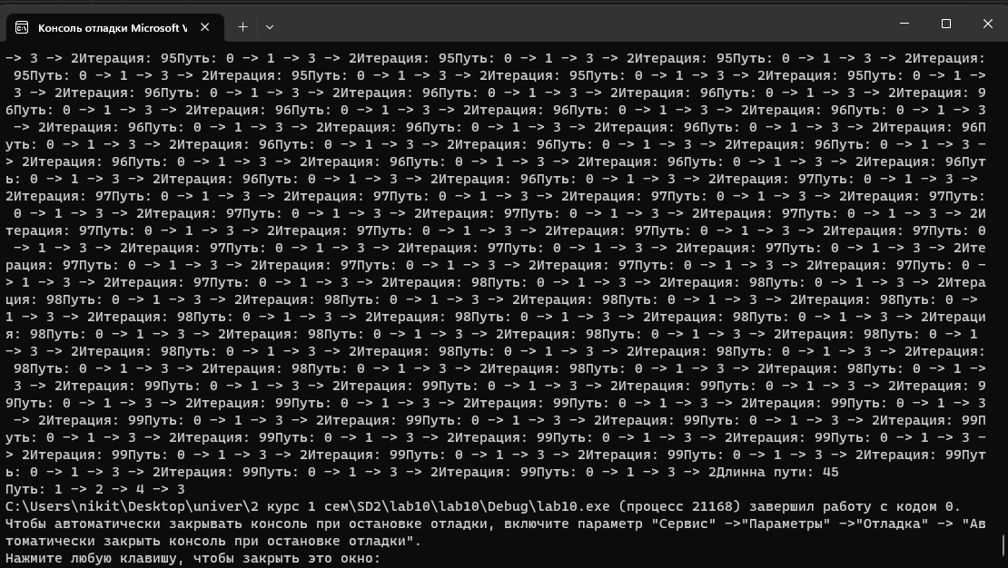

**Вывод**: Я освоил общие принципы решения задач методом ветвей и границ, решил задачу о коммивояжере данным методом, сравнил полученное решение задачи с комбинаторным методом перестановок.